 Licenciatura em Matemática
Professor: Luiz Carlos Gabi
NOTA DE AULA

Sentenças equivalentes

Definição
Sendo R_{1,} R_{2,} R_{3, ...} R_{n} representações de n sentenças simples, usaremos a notação P (R_{1,} R_{2,} R_{3, ...} R_{n} ) para representar uma sentença, P , composta pelas sentenças R_{1,} R_{2,} R_{3, ...} R_{n}. De modo análogo, adotaremos a notação Q ( R_{1,} R_{2,} R_{3, ...} R_{n} ) para representar a sentença composta, Q, cujas componentes são as sentenças simples R_{1,} R_{2,} R_{3, ...} R_{n}. Diremos que as sentenças P e Q são equivalentes quando possuem valores lógicos iguais para cada combinação possível dos valores lógicos das sentenças simples R_{1,} R_{2,} R_{3, ...} R_{n}. Para indicar que duas sentenças, P e Q, são equivalentes será usada a notação P ≡ Q .
A essência do conteúdo desta definição é que duas sentenças equivalentes possuem tabelas-verdade iguais.
As sentenças equivalentes que estão entre as mais usadas são as importantes propriedades da conjunção e da disjunção:
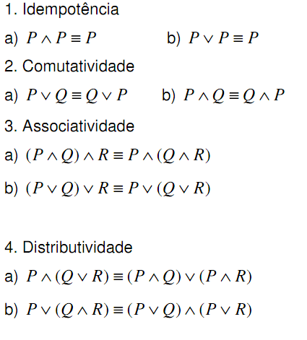
Construa tabelas-verdade para verificar as equivalências, quando for o caso.
1. ~~ P ≡ P (Dupla negação)
2. Leis de De Morgan
a) ~ ( P ^ Q ) ≡ ~ P ∨ ~ Q
b) ~( P ∨ Q ) ≡ ~ P ^ ~ Q

